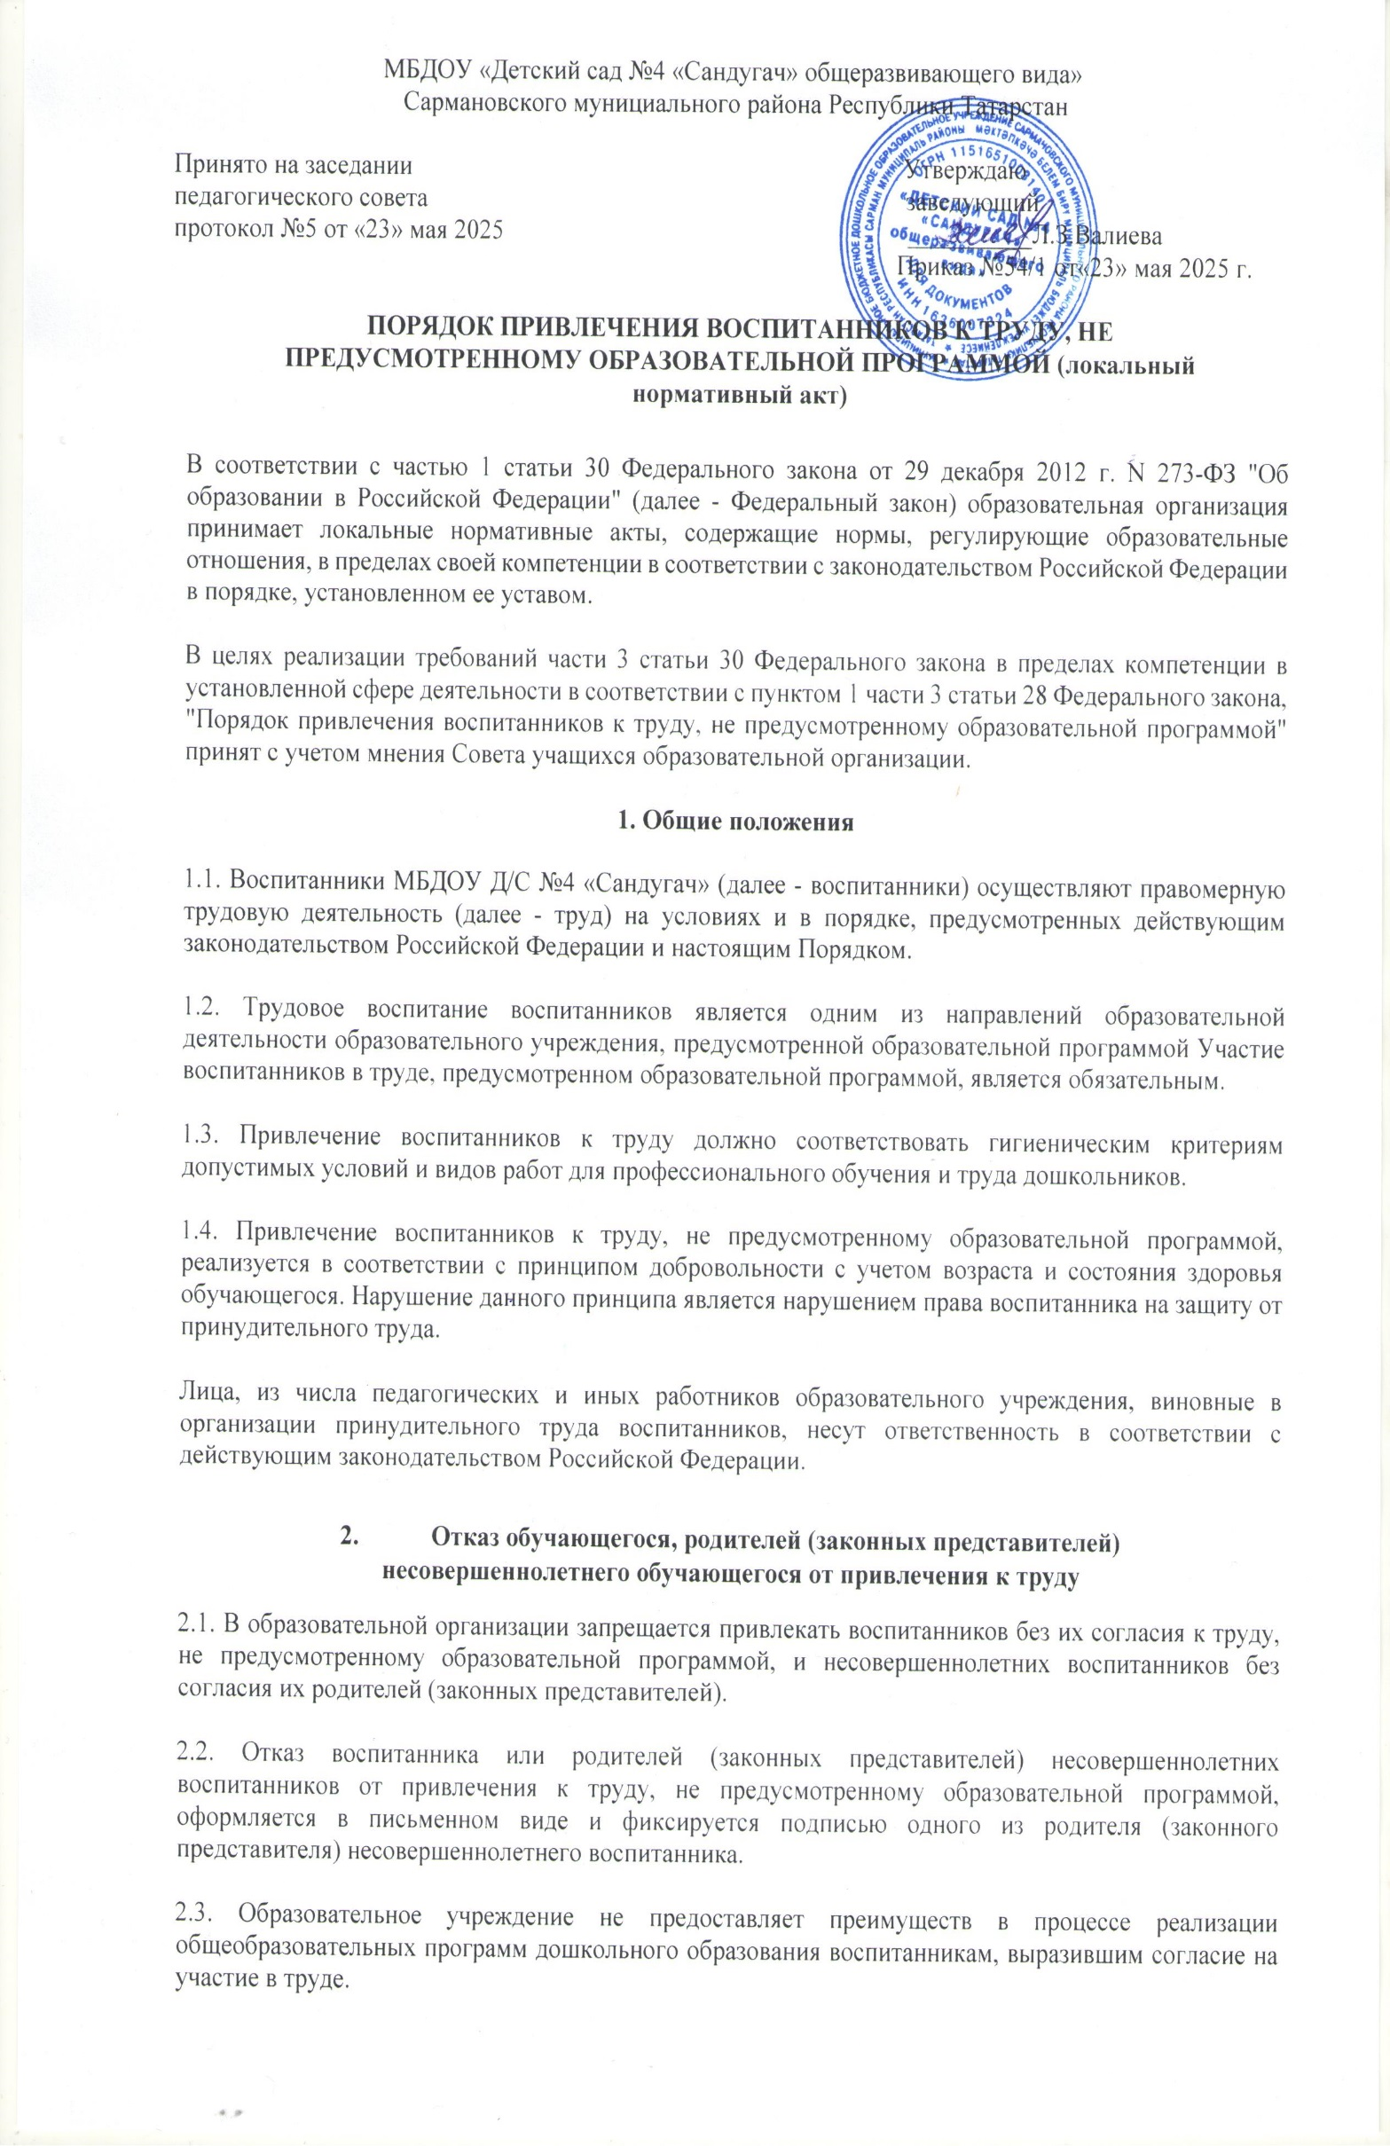
2.4. За отказ воспитанника или родителей (законных представителей) несовершеннолетнего воспитанника от привлечения к труду, не предусмотренному образовательной программой, к воспитаннику не могут быть применены меры дисциплинарного взыскания, предусмотренные Порядком применения к воспитанникам и снятия с воспитанников мер дисциплинарного взыскания, утвержденным приказом Министерства образования и науки Российской Федерации от 15 марта 2013 г. N 185, а также меры педагогического воздействия.
2.5. Отсутствие отказа воспитанника, родителей (законных представителей) несовершеннолетнего воспитанника от привлечения к труду, не предусмотренному образовательной программой, оформленного в соответствии с п. 2.2 настоящего Порядка, подтверждает согласие воспитанника, родителей (законных представителей) несовершеннолетнего воспитанника к привлечению воспитанника к труду, не предусмотренному образовательной программой.

Организация труда, не предусмотренного образовательной программой
3.1. Привлечение к труду - процесс, обеспечивающий формирование у воспитанников навыков обслуживающего труда и самообслуживания в целях создания условий для формирования трудовых компетенций, связанных с выбором профессиональной деятельности, определения и развития профессиональных интересов и склонностей.
3.2. Привлечение воспитанников к труду в образовательной организации осуществляется поэтапно. Формы организации труда воспитанников различны и зависят от его содержания и объема, постоянного или временного характера работы, возраста воспитанников.
3.3. Труд воспитанников, не предусмотренный образовательной программой, может быть организован по следующим направлениям: благоустройство образовательной организации и прилегающей территории; озеленение образовательной организации и прилегающей территории; поддержание чистоты и наведение порядка в группах, ежедневное самообслуживание; ежедневное самообслуживание; плановое дежурство по образовательной организации и иные направления правомерной трудовой деятельности, не запрещенные действующим законодательством Российской Федерации.
3.4. Организация труда воспитанников, не предусмотренного образовательной программой, возлагается на старшего воспитателя, в группах – на воспитателей.
3.5. При организации труда воспитанников образовательная организация руководствуется нормативными актами, устанавливающими разрешенные виды работ и нагрузок, а также иными правилами и нормами, регулирующими условия и порядок трудовой деятельности работников, не достигших 18 лет.

Заключительные положения
4.1. Порядок вступает в силу с 23.05.2025 и действителен в течение 5 лет с момента его утверждения локальным актом заведующего.
Порядок является обязательным для всех участников образовательных отношений образовательной организации в части регламентации образовательных отношений, их касающейся.
4.2. Родители (законные представители) воспитанников обязаны соблюдать требования локальных нормативных актов, которые устанавливают порядок регламентации образовательных отношений между образовательной организацией и воспитанниками и (или) их родителями (законными представителями) и оформления возникновения, приостановления и прекращения этих отношений.
4.4. В случае изменения действующего законодательства Порядок подлежит пересмотру на предмет соответствия действующему законодательству Российской Федерации. Изменения и дополнения вносятся в Порядок распорядительным актом заведующего по согласованию с Управляющим советом с учетом мнения Совета родителей (законных представителей) несовершеннолетних воспитанников, а также профессионального союза работников учреждения (при их наличии).
Мнение Совета родителей при принятии локального нормативного акта учтено, протокол педагогического совета от 23 мая 2025 года №5.

